ENTORNOS DE DESARROLLO
- Introducción:
- ¿Qué es un Entorno de desarrollo?:
  - Aplicación, conjunto de funcionalidades para facilitar el proceso de desarrollo de aplicaciones software.
  - Surgen por la necesidad de simplificar el proceso de generación de software, cada vez más complejo, y optimizar dicho proceso
- IDE vs Editor de Text:
  - IDE: integra múltiples herramientas
  - Editor de texto: solo facilita la escritura de código
  - Ejemplos:
    - Sublime text, Atom, Notepad++ → Editores de texto
    - Visual Studio, Intellij IDEA, QtCreator, PyCharm, Dreamweaver → IDEs
- Uso de IDEs en el contexto de los Ciclos de Vida Software:
  - Planificación y Diseño: Permiten crear estructuras de proyecto y modularizar el código de acuerdo con los requerimientos.
  - Desarrollo y Programación: Facilitan la escritura de código con herramientas de auto completado, re factorización, y organización.
  - Pruebas y Depuración: Con herramientas de depuración integradas, los IDEs ayudan a identificar y corregir errores rápidamente.
  - Explotación y despliegue: Facilitan la exportación y la gestión de versiones, permitiendo un despliegue eficiente.
  - Mantenimiento: Los proyectos se actualizan fácilmente mediante control de versiones y revisión de código.
  - Documentación: Facilitan la tarea de documentación en algunas de las fases de desarrollo. Creación de diagramas, documentación de código, documentación de pruebas…
- IDEs y Desarrollo profesional:
  - Los IDEs son fundamentales en el entorno laboral.
  - La mayoría de empresas utilizan IDEs a la hora de desarrollar aplicaciones y software.
  - Como futuros profesionales, debéis conocer sus características, cuáles son los más importantes, así como la capacidad de instalar, configurar y utilizarlos de manera efectiva, eficiente y autónoma.
- Ventajas de los entornos de desarrollo:
  - Productividad: Al integrar herramientas como el editor de texto, el compilador y el depurador, los desarrolladores pueden trabajar más rápido y eficientemente.
  - Reducción de errores: La mayoría de los IDEs proporcionan herramientas de auto completado de código y de corrección de errores, lo que ayuda a reducir errores comunes de sintaxis o estructura. Herramientas de depuración y ejecución de tests.
  - Facilidad de aprendizaje: Los IDEs ofrecen entornos guiados que permiten a los desarrolladores novatos familiarizarse rápidamente con el ciclo completo de desarrollo.
  - Mejora de la calidad del software: Funciones como la refactorización y el autocompletado y sugerencias inteligentes permiten mantener unos altos estándares en la calidad del software
  - Soporte de múltiples lenguajes: concentrar el desarrollo bajo un mismo IDE (por ejemplo, VSCode para desarrollo web con HTML, CSS, JS y sus frameworks…)
  - Personalización: adaptación del IDE a las necesidades de los proyectos y desarrolladores. Uso de plugins y configuración de atajos.
  - Ayuda en el aprendizaje: las sugerencias de código, el auto completado o la autoindentación permiten acelerar la curva de aprendizaje para programadores principiantes
- Componentes:
- Editor de texto:
  - Escribir el código. Funciones avanzadas:
    - Resaltado de sintaxis
    - Autocompletado
    - Autoindentación
    - Búsqueda y reemplazo
- Compilador/intérprete:
  - Convertir el código en ejecutable
  - Proceso de traducción más transparente para el usuario (típicamente, basta con hacer click en un botón para empezar el proceso de compilación y ejecución).
- Depurador:
  - Herramienta para inspeccionar la ejecución del código e identificar y corregir errores.
  - Controlar el flujo de ejecución del código.
  - Funcionalidades:
    - Puntos de interrupción
    - Ejecución paso a paso, por funciones,
    - Inspección y modificación de variables
- Constructores de interfaz gráfica:
  - Herramienta visual para diseñar interfaces.
  - Drag and drop de componentes
  - Personalización gráfica de componentes
  - Autogeneración del código asociado
- Control de versiones:
  - Integración nativa con Git: Posibilidad de crear commits, inspeccionar repositorio, cambiar de rama, revertir cambios, hacer merge y mejorar la gestión de conflictos, sincronización con la nube.
  - Plugins para extender funcionalidades básicas:
    - Visualizadores de ramas
- Plugins y extensiones:
  - La mayoría de IDEs permiten la integración de plugins y extensiones para extender sus capacidades:
    - Soportar más lenguajes
    - Integración con herramientas externas
    - Personalización del IDE…
- Simuladores y emuladores:
  - Emular dispositivos en un contexto de desarrollo de aplicaciones móviles
  - Pruebas de compatibilidad con diferentes entornos y tamaños de pantalla
- Otros componentes:
  - Terminal integrada
  - Visor de documentos
  - Asistente de pruebas unitarias.

- Clasificación:
- Por licenciamiento: libres vs Propietarios:
  - Licencia libre: descarga y uso sin costo, codigo fuente disponible
    - Gratuitos, personalizables, respaldados por la comunidado
    - Ejemplos: VS Code, Eclipse
  - Propietarios: licencia para su uso. De pago o gratuitos
    - Funcionalidades premium, soporte tecnico, actualizaciones y mantenimiento
    - Ejemplos: Intellij IDEA, XCode
- Por propósito:
  - Especialización:
    - PyCharm (python)
    - Intellij IDEA (java, kotlin)
    - RStudio (R)
  - Metalenguaje:
    - VSCode (JS, Python, Java, C++, HTML…)
    - Netbeans (Java, PHP, C++)
- Por tipo de proyecto:
  - Web:
    - WebStorm (Jetbrains)
    - Dreamweaver (Adobe)
  - Desarrollo movil:
    - Android Studio (Android)
    - XCode (iOS y macOS)
  - Aplicaciones de escritorio y empreseriales:
    - Intellij IDEA
    - NetBeans
- Por complejidad:
  - Ligeros:
    - Atom
    - Thonny (python)
  - Pesados o completos:
    - Intellij IDEA
    - Visual Studio (C, C++, .net)
- Ejemplos:
- Visual Studio Code:
  - Multilenguaje
  - Extensiones
  - Control de Versiones
  - Depurador
  - Uso: desarrollo web, proyectos de programación ligera, aprendizaje, trabajos en varios lenguajes de programación.
- Visual Studio (Microsoft):
  - Multilenguaje (C#, C++, Python, JavaScript…)
  - Diseño de interfaz de usuario
  - Depuración avanzada
  - Integración con azure
  - Uso: aplicaciones a gran escala en ecosistemas Microsoft, como aplicaciones en .Net o integración con servicios en la nube.
- Intellij IDEA (Jetbrains):
  - Soporte avanzado para Java
  - Versión gratuita (Community) y de pago (Ultimate)
  - Soporte nativo para BBDD, Control de versiones o desarrollo web
  - Uso: aplicaciones empresariales y proyectos a gran escala en Java
- Eclipse:
  - Código abierto y personalizable
  - Extensible a través de plugins
  - Multilenguaje (Java, C++, PHP, Python…)
  - Arquitectura modular
  - Uso: proyectos completos en java y otros lenguajes
- Xcode:
  - Desarrollo iOS y macOS
  - Interfase Builder para crear interfaces gráficas
  - Simulador de dispositivos
  - Depurador avanzado
- Android Studio:
  - Desarrollo Android respaldado por Google
  - Editor visual para el diseño de interfaces
  - Emulador de Android
  - Soporte completo al kit de Android
- Personalizacion:
- La mayoría de IDEs permiten la personalización o adaptación del entorno a diferentes necesidades:
  - Preferencias personales del desarrollador
  - Necesidades del proyecto a desarrollar
- Algunas opciones de personalización de VSCode:
  - Editor (temas, colores, fuente, tamaño del texto…)
  - Atajos del teclado. Configurar y añadir atajos a ciertas acciones
  - Terminal integrado. Tipo de terminal, ajustes de apariencia
  - Perfiles de configuración
  - Snippets de código personalizados
  - Ajuste de autosave
  - Ajuste de vista de explorador de archivos
  - Espacios de trabajo (workspaces)
  - IntelliSense y autocompletado
  - Linter y reglas de estilo
  - Entornos virtuales (especialmente en python)

- Depuracion:
- Breakpoint en VSCode:
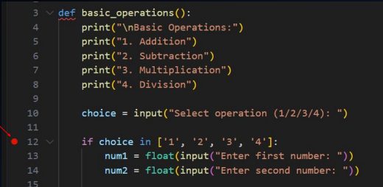
- Breakpoint en Intellij IDEA:
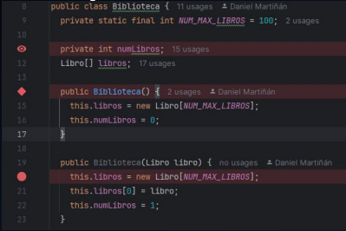
- Tipos de breakpoint:
  - Line breakpoint
  - Conditional breakpoint
  - Exception breakpoint
  - Method breakpoint
  - Field watchpoint
- Operaciones comunes:
  - Inspección de variables: examinar el valor de las variables en ciertos momentos del ciclo de ejecución del código.
  - Inspección de variables en Intellij IDEA:

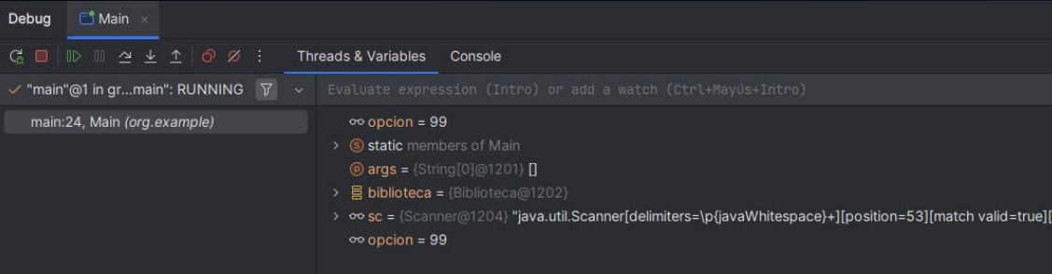

  - Modificación de valores de variables:
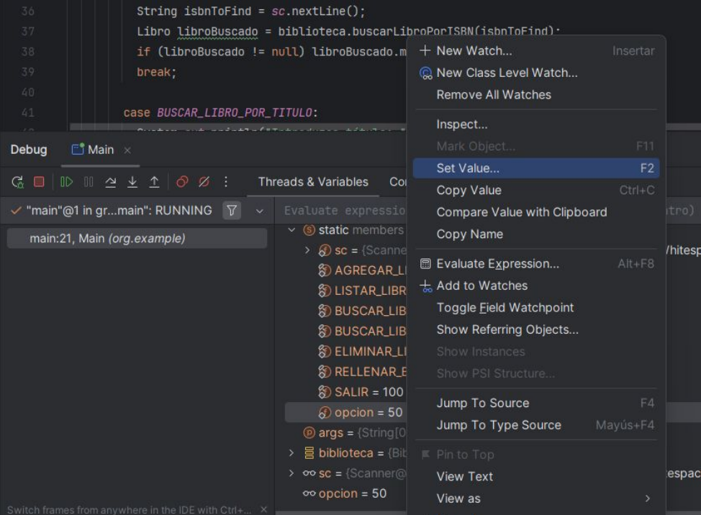
  - Evaluación de expresiones:
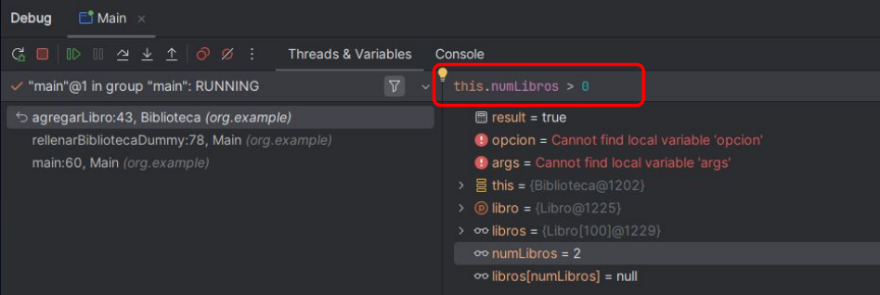
  - Ejecución paso a paso: ejecutar líneas de código una a una y comprobar el efecto de la ejecución de esa línea:
    - Step Over (saltar la ejecución de métodos)
    - Step Into (entrar en el método llamado para inspeccionar su flujo)
    - Step Out (salir del método actual).

  - Seguimiento de llamadas (call stack): histórico de llamadas de las funciones hasta el punto actual de la ejecución.
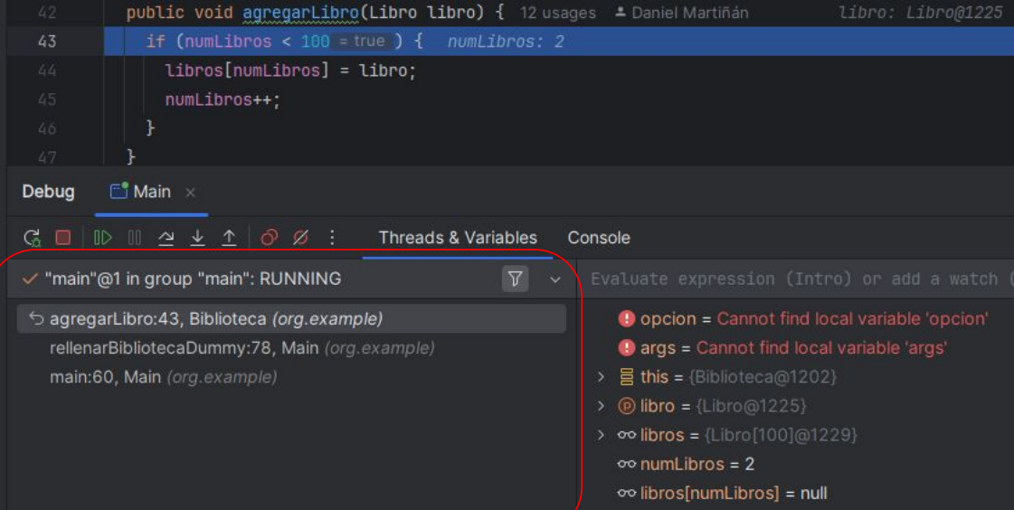
  - Logs de depuración: añadir mensajes personalizados en ciertos puntos del flujo de ejecución
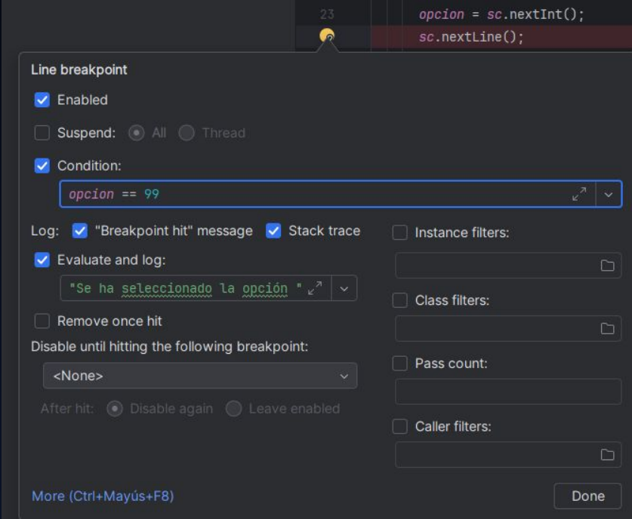
  - Buenas prácticas:
    - Limitar el número de breakpoints
    - Utilizar breakpoints condicionales
    - Alternar entre modo run y modo debug
    - Limitar el número de logs
    - Crear logs descriptivos
    - Utilizar logs condicionales y etiquetarlos
    - Ejecutar todos los tests tras la depuración
    - Eliminar o anular los breakpoints y logs tras la depuración
  - Limitaciones
    - Técnicas:
      - Rendimiento y consumo de recursos
      - Dependencia del entorno de ejecución
      - Compatibilidad con el lenguaje o framework
    - De contexto:
      - Errores no deterministas
      - Aplicaciones embebidas o dispositivos físicos
      - Aplicaciones en tiempo real
      - Entornos distribuidos
      - Codigos compilados u ofuscados
    - De interacción con la herramienta:
      - Dificultad para detectar errores asíncronos o de concurrencia
      - Evaluación de expresiones complejas
      - Cambios temporales en el estado del programa
  - Alternativas a la depuración:
    - Logs detallados y monitorización
    - Depuración remota y emulación de entornos
    - Pruebas unitarias y de integración

